EDITAL DA DISPENSA ELETRÔNICA Nº 007/2026
Prezado fornecedor, o município de Paranavaí agradece o seu interesse em participar deste certame e espera a sua melhor proposta para que você possa ser nosso fornecedor.
Visando poupar o seu tempo e facilitar a apresentação da sua proposta neste certame, os documentos que você precisa ler para participar nesta disputa foram elaborados evitando, ao máximo, repetir informações. É fundamental que você leia, além do edital, TODOS os anexos, pois há regras importantes para a contratação, a serem observadas durante a execução do contrato, que não estarão indicadas no edital:
  - Anexo I – Especificações do objeto;
  - Anexo II – Modelo de Proposta de Preços Ajustada;
  - Anexo III –Quadro de Composição do BDI;
  - Anexo IV – Planilha Orçamentária;
  - Anexo V - Cronograma Físico-Financeiro;
  - Anexo VI – Atestado de Vistoria Prévia (Modelo 01) ou Declaração Formal de Dispensa de Vistoria Prévia (Modelo 02);
  - Anexo VII - Declaração, assinada por profissional habilitado da área contábil, que ateste o atendimento pelo licitante dos índices econômicos previstos neste edital;
  - Anexo VIII - Minuta de Contrato.
  - Anexo IX – Manual Tributário (MT)
Este edital traz as regras específicas para a sua participação e para a condução do certame. Todas as decisões serão tomadas com base no que o edital estabelece. Qualquer dúvida ou discordância deverá ser manifestada antes do início do certame, através do e-mail: compras@paranavai.pr.gov.br.
A minuta do contrato traz as cláusulas que serão redigidas no instrumento que formalizará o nosso negócio, se ele vier a acontecer. Nelas estão as obrigações das partes, as consequências para o seu descumprimento e as condições que regem a sua execução.
As informações gerais, que se repetem nas licitações, estão em um Caderno de Normas Licitatórias e podem ser acessadas clicando nos links que estão no edital identificados com o sublinhado. Consideram-se partes integrantes deste edital os seus anexos edital e as normas do Caderno de Normas Licitatórias referidas neste edital.
Os fornecedores que não estão acostumados com as licitações aqui do município de Paranavaí devem ler com atenção todas as informações gerais que estão nos links para entender os detalhes da licitação.
Existem, ainda, dois outros documentos que poderão lhe interessar e estão acessíveis na Dispensa Eletrônica n° 007/2026, disponível em: https://paranavai.atende.net/transparencia/item/licitacoes-gerais ou https://paranavai.atende.net/autoatendimento/servicos/consulta-de-licitacoes/detalhar/1 onde serão divulgados todos os documentos e informações referentes a esta licitação:
    - o termo de referência - TR, que possui a construção de todos os elementos do presente edital.
    - Projeto geométrico;
    - Mapa de localização;
    - Memorial descritivo;
    - Referência de custos;
    - Orçamento detalhado;
    - Cálculo de quantidades; e
    - Cronograma físico-financeiro;
    - Referência de custos.

Bons negócios!

EDITAL DA DISPENSA ELETRÔNICA Nº 007/2026

MUNICÍPIO DE PARANAVAÍ
Processo Administrativo nº 075/2026
- INFORMAÇÕES GERAIS
  - Objeto do certame: CONTRATAÇÃO DE EMPRESA DE ENGENHARIA CIVIL PARA EXECUÇÃO DE OBRAS DE RECUPERAÇÃO DA PAVIMENTAÇÃO ASFÁLTICA COM CONCRETO BETUMINOSO USINADO A QUENTE (C.B.U.Q) FAIXA “D”, DO ACESSO AO DISTRITO DE MANDIOCABA, NO MUNICÍPIO DE PARANAVAÍ/PR, com área total de execução de pavimentação de 4.812,94 m², através do Contrato Nº 0649356-49 - FINISA 5.
  - Data do certame e horário de início da sessão: 03 de junho de 2026, às 08h30min.
  - Prazo para solicitar esclarecimento e impugnar o edital: 29/05/2026 às 23h59min.
  - Valor estimado total da contratação: R$ 1.211.589,13 (um milhão, duzentos e onze mil, quinhentos e oitenta e nove reais e treze centavos).
  - Rito da seleção: Dispensa de Licitação.
  - Forma da seleção: eletrônica
  - Local do certame: https://www.gov.br/compras/pt-br
    - UASG: 987749 – Prefeitura Municipal de Paranavaí/PR
  - Critério de julgamento: Menor preço
  - Modo de disputa: Aberto na forma eletrônica
    - Intervalo mínimo entre lances: 0,1% (um décimo por cento) em relação ao melhor lance ou proposta.
  - Ordem das etapas: Rito procedimental comum
  - Este certame será sob o Sistema de Registro de Preços? Não
  - Benefícios de Micro e Pequenas Empresas - MPE: desempate ficto e prazo para regularidade fiscal e trabalhista.
    - Para se beneficiar da condição de MPE, o licitante deve se declarar como tal.
- PODERÃO PARTICIPAR DO CERTAME
  - Quem for do ramo de atividade compatível com o objeto licitado;
  - Quem não estiver sancionado com suspensão do direito de licitar e contratar pelo município de Paranavaí ou com declaração de inidoneidade para licitar ou contratar por qualquer órgão ou entidade da Administração Pública;
  - Quem não tiver vínculo de natureza técnica, comercial, econômica, financeira, trabalhista ou civil com autoridade municipal ou com agente público municipal que desempenhe função na licitação ou atue na fiscalização ou na gestão do contrato;
  - Quem não tiver cônjuge, companheiro ou parente em linha reta, colateral ou por afinidade, até o terceiro grau, autoridade municipal ou com agente público municipal que desempenhe função na licitação ou atue na fiscalização ou na gestão do contrato;
  - Empresas controladoras, controladas ou coligadas, nos termos da Lei nº 6.404, de 15 de dezembro de 1976, desde que não estejam concorrendo entre si; e
  - Quem, nos cinco anos anteriores à divulgação deste edital, não tiver sido condenado judicialmente, com trânsito em julgado, por exploração de trabalho infantil, por submissão de trabalhadores a condições análogas às de escravo ou por contratação de adolescentes nos casos vedados pela legislação trabalhista.
  - Empresas reunidas em consórcios poderão participar desta licitação: Sim
  - Clique neste link: análise das condições de participação, para saber, em detalhes as regras da análise das condições de participação.
- DECLARAÇÕES
  - Ao participar deste certame, o fornecedor concorda, tacitamente, com as declarações arroladas neste item, sendo desnecessária a apresentação dessas declarações, por escrito:
    - Estou ciente, concordo e atendo a todas as condições do Edital e seus anexos.
    - Não há nada que impeça, juridicamente, a minha habilitação neste momento. Se algum fato impeditivo acontecer depois, estarei obrigado a informar ao município de Paranavaí.
    - Não emprego menor de 18 anos em trabalho noturno, perigoso ou insalubre e não emprego menor de 16 anos, salvo menor, a partir de 14 anos, na condição de aprendiz.
    - Dentre os membros do quadro societário, NÃO há cônjuge, companheiro ou parente em linha reta, colateral ou por afinidade, até o terceiro grau, inclusive, da autoridade nomeante ou de servidor da mesma pessoa jurídica, investindo em cargo de direção, chefia ou assessoramento, para o exercício de cargo em comissão ou de confiança, ou ainda, de função gratificada na Administração Pública direta e indireta, compreendido ajuste mediante designação reciprocas. (Súmula vinculante nº 13 - STF).
    - Para os fins requeridos no §1º, do artigo 9° da Lei Federal n° 14.133/2021, não tem em seu quadro de empregados, servidores públicos da contratante exercendo funções de gerência, administração ou tomada de decisão, bem como sócios, gerentes ou diretores que sejam parentes em linha reta, colateral ou por afinidade, até o terceiro grau, inclusive, de membros ou servidores do Poder Executivo Municipal e Fundação Cultural.
    - Ao participar desta licitação consente, de forma livre, informada e inequívoca com o tratamento de seus dados pessoais para fins de publicidade e transparência deste processo licitatório (editais, contrato administrativo/ata de registro de preços e outros documentos relacionados), estando ciente que seus dados pessoais serão tornados públicos para os fins especificados.
    - Não possui sócio, proprietário, diretor, gerente ou integrante do conselho da empresa proponente que seja, de direito ou de fato, servidor público do município de Paranavaí, para os fins requeridos no inciso X do art. 109, da Lei Municipal nº 3.891/2012.
    - A proposta foi elaborada de forma independente e nenhuma empresa potencialmente participante da licitação conhece meu preço.
    - A proposta compreende a integralidade dos custos para atendimento dos direitos trabalhistas assegurados na Constituição Federal, nas leis trabalhistas, nas normas infralegais, nas convenções coletivas de trabalho e nos termos de ajustamento de conduta vigentes na data de entrega das propostas.
    - Não há, na minha cadeia produtiva, empregados executando trabalho degradante ou forçado.
    - Minha empresa cumpre as exigências de reserva de cargos prevista em lei e normas específicas para pessoa com deficiência, reabilitado da Previdência Social e aprendiz.
    - Tenho ciência de que a declaração falsa acarretará aplicação de declaração de inidoneidade para licitar ou contratar com toda a Administração Pública do País, além das demais sanções legais cabíveis.
- PROPOSTA
  - O licitante deverá enviar sua proposta mediante o preenchimento, no sistema eletrônico, conforme o critério de julgamento adotado neste Edital, até 08h29min do dia 03 de junho de 2026.
  - O licitante deverá registrar sua proposta no sistema eletrônico mediante o preenchimento dos campos indicados, sem incluir informação que possa identificar a sua empresa.
  - Concluída satisfatoriamente a negociação, o licitante vencedor deverá encaminhar a PROPOSTA AJUSTADA AO VALOR FINAL ofertado, com o valor da negociação, se for o caso, conforme modelo do Anexo II deste Edital, em até 4 (quatro) horas, contadas da convocação do agente de contratação.
  - O prazo para apresentação da proposta ajustada poderá ser prorrogado mediante solicitação justificada, ou a critério do agente de contratação, pregoeiro ou comissão de contratação.
  - Junto com a proposta de preços ajustada deverão ser apresentados os seguintes documentos:
    - QUADRO DE COMPOSIÇÃO DO BDI, conforme modelo Anexo III deste Edital.
    - PLANILHA ORÇAMENTÁRIA, devidamente assinada pelo responsável legal da empresa proponente, contendo o nome completo, nº RG e CPF e a função que exerce na empresa e nas seguintes condições.
      - O orçamento detalhado (planilha) deverá ser apresentado contendo as quantidades e a descrição completa de todos os itens na forma constante na planilha geral de serviços elaborada pelo Município, sendo que os valores unitários não poderão ultrapassar os valores estimados na planilha base (conforme documentos constantes do Anexo IV deste Edital).
      - As proponentes deverão apresentar o mesmo preço unitário para os serviços/materiais que possuírem a mesma descrição/código na planilha orçamentária.
      - Os preços unitários e totais devem ser apresentados com arredondamento em 02 (duas) casas decimais.
    - CRONOGRAMA FÍSICO-FINANCEIRO, conforme documento constante do Anexo V, preenchido conforme prazo estabelecido para execução da obra, devidamente assinado pelo responsável legal da empresa proponente, contendo o nome completo, nº do RG e CPF e a função que exerce na empresa.
    - Planilha em Excel fornecida pela Administração, devidamente preenchida com os valores da proponente.
- DOCUMENTOS DE HABILITAÇÃO
  - A habilitação será verificada por meio do SICAF, nos documentos por ele abrangidos, ou nos respectivos portais, conforme segue:

    - HABILITAÇÃO JURÍDICA, FISCAL, SOCIAL E TRABALHISTA

      - Contrato Social ou instrumento equivalente;
      - Regularidade perante a Fazenda Federal e a Seguridade Social;
      - Regularidade perante a Fazenda Estadual ou Distrital da sede do licitante;
      - Regularidade perante a Fazenda Municipal da sede do licitante;
      - Regularidade junto ao Fundo de Garantia do Tempo de Serviço – FGTS; e
      - Regularidade Trabalhista (http://www.tst.jus.br/certidao).

    - HABILITAÇÃO RELATIVA À QUALIFICAÇÃO TÉCNICO-PROFISSIONAL E TÉCNICO-OPERACIONAL

      - Registro ou inscrição no Conselho Regional de Engenharia e Agronomia – CREA e/ou Conselho de Arquitetura e Urbanismo – CAU, da empresa licitante (pessoa jurídica) e do responsável técnico (pessoa física), na área de civil ou arquitetura, da região a que estiverem vinculados, com prazo de validade em vigor, pertinente ao seu ramo de atividade relacionada com o objeto da presente contratação.
a) A empresa licitante e o seu responsável técnico que não sejam registrados/inscritos no CREA ou CAU do Estado do Paraná, deverão apresentar DECLARAÇÃO de que, na ocasião da assinatura do contrato, providenciarão os respectivos vistos deste órgão regional.

      - Comprovação de vínculo profissional entre o responsável técnico pela execução da obra e a empresa proponente, conforme Acórdão nº1450/2022 – TCU-PLENÁRIO, julgado em 22/06/2022, por meio de:
- Carteira de trabalho (CTPS) em que conste a empresa licitante como contratante, ou
- Contrato social da empresa licitante em que conste o profissional como sócio, ou
- Contrato de trabalho, ou
- Declaração de contratação futura do profissional detentor do atestado apresentado, desde que acompanhada de declaração de anuência do profissional.

        - É vedada, sob pena de inabilitação, a indicação de um mesmo responsável técnico ou utilização de seu acervo técnico por mais de uma empresa proponente.

        - No decorrer da execução do objeto o profissional de que trata este subitem poderá ser substituído por profissionais de experiencia equivalente ou superior, desde que a substituição seja aprovada pela Administração.

      - Atestado(s) de conclusão(s) e/ou declaração(ões), em nome do responsável técnico da proponente, expedido(s) por pessoa jurídica de direito público ou privado, de execução de uma obra de equivalente complexidade do objeto, acompanhada de “Certificado de Acervo Técnico Profissional – CAT”, do responsável(eis)técnico(s) indicado(s), emitido(s) pelo “Conselho Regional de Engenharia e Agronomia – CREA e/ou Conselho de Arquitetura e Urbanismo – CAU.
        - Os itens de maiores relevâncias que serão considerados para análise da complexidade das obras acervadas são: EXECUÇÃO DE SERVIÇO DE PAVIMENTAÇÃO ASFÁLTICA EM C.B.U.Q.

      - ATESTADO DE VISTORIA PRÉVIA (Modelo 01 / Anexo VI) expedido pelo
licitador. Para o correto dimensionamento e elaboração de sua proposta, o licitante poderá realizar vistoria nas instalações do local de execução dos serviços, acompanhado por servidor designado para esse fim, com antecedência mínima de 24 horas da data e
horário previstos para a abertura da sessão pública, devendo o agendamento ser efetuado previamente pelo endereço eletrônico: seinfrapvai@gmail.com; ou DECLARAÇÃO FORMAL DE DISPENSA DE VISTORIA PRÉVIA (Modelo 02 / Anexo VI), assinada pelo responsável técnico da licitante, sob as penalidades da lei, de que tem pleno conhecimento das condições e peculiaridades inerentes à natureza dos trabalhos, assumindo total responsabilidade por esse fato e informando que não o utilizará para quaisquer questionamentos futuros que ensejem avenças técnicas ou financeiras com a contratante.
a) Para a vistoria o licitante, ou o seu representante legal, deverá estar devidamente identificado, apresentando documento de identidade civil e documento expedido pela empresa comprovando sua habilitação para a realização da vistoria.

    - HABILITAÇÃO ECONÔMICO-FINANCEIRA
      - Balanço patrimonial e demonstração de resultado do exercício, do último exercício social exigível, devidamente registrado que comprove os seguintes indicadores contábeis:
a) liquidez geral (LG), liquidez corrente (LC) e solvência geral (SG) iguais ou superiores a 1.
b) patrimônio líquido mínimo equivalente a 10% da somatória dos valores estimados da contratação dos itens que o licitante vencer quando qualquer dos índices de liquidez geral, de liquidez corrente ou de solvência geral for igual ou inferior a 1;
5.1.3.2. Declaração, assinada por profissional habilitado da área contábil, que ateste o atendimento pelo licitante dos índices econômicos previstos no item 5.1.3.1 “a”, conforme Modelo Anexo VII deste edital;
5.1.3.3. No caso de consórcios de empresas, exceto aqueles compostos em sua totalidade por micro e pequenas empresas:
5.1.3.5.1. Balanço patrimonial do último exercício social exigível, devidamente registrado que comprove os seguintes indicadores contábeis:
a) liquidez geral (LG), liquidez corrente (LC) e solvência geral (SG) iguais ou superiores a 1,2;
b) patrimônio líquido mínimo equivalente a 12% da somatória dos valores estimados da contratação dos itens que o consórcio vencer quando qualquer dos índices de liquidez geral, de liquidez corrente ou de solvência geral for igual ou inferior a 1,2.
5.1.3.5.2. Declaração, assinada por profissional habilitado da área contábil, que ateste o atendimento pelo consórcio dos índices econômicos previstos no edital, conforme Modelo Anexo VII deste edital.
5.1.4. Os documentos exigidos para habilitação que não estejam contemplados no SICAF ou nos respectivos portais serão enviados por meio do sistema, em formato digital, no prazo de 02 (duas) horas, contado da solicitação da Comissão de Contratação Especial, podendo ser prorrogado por igual período.
- EM QUE SITUAÇÕES VOCÊ, ENQUANTO PROPONENTE, PODERÁ SER SANCIONADO
  - As infrações praticadas pelo licitante serão sancionáveis de acordo com sua gravidade, respeitado o contraditório e a ampla defesa, seguindo o rito processual detalhado no link: Processo sancionatório.

  - Ao licitante infrator poderá ser aplicada penalidade de impedimento de licitar e contratar, nos termos da tabela:

INFRAÇÃO COMETIDA | PENALIDADE | PRAZO
Deixar de entregar a documentação exigida para o certame, mesmo após a possibilidade de saneamento | Impedimento de licitar ou contratar com o município de Paranavaí | 6 meses
Não manter a proposta, salvo em decorrência de fato superveniente devidamente justificado | Impedimento de licitar ou contratar com o município de Paranavaí | 6 meses
Não celebrar o contrato ou não entregar a documentação exigida para a contratação, quando convocado dentro do prazo de validade de sua proposta | Impedimento de licitar ou contratar com o município de Paranavaí | 6 meses
Apresentar recursos manifestamente protelatórios | Impedimento de licitar ou contratar com o município de Paranavaí | 6 meses
Apresentar declaração ou documentação falsa exigida para o certame ou prestar declaração falsa durante a seleção do fornecedor | Declaração de Inidoneidade para licitar ou contratar com todos os entes federativos | 4 anos e 6 meses
Fraudar a seleção do fornecedor | Declaração de Inidoneidade para licitar ou contratar com todos os entes federativos | 4 anos e 6 meses
Comportar-se de modo inidôneo ou cometer fraude de qualquer natureza | Declaração de Inidoneidade para licitar ou contratar com todos os entes federativos | 4 anos e 6 meses
Praticar atos ilícitos com vistas a frustrar os objetivos da seleção do fornecedor | Declaração de Inidoneidade para licitar ou contratar com todos os entes federativos | 4 anos e 6 meses
Praticar ato lesivo previsto no art. 5º da Lei nº 12.846, de 1º de agosto de 2013 | Declaração de Inidoneidade para licitar ou contratar com todos os entes federativos | 4 anos e 6 meses
- INFORMAÇÕES GERAIS
  - Definições
  - Condições de julgamento de propostas e habilitação
  - Critérios de desempate
  - Negociação
  - Recursos e contrarrazões
  - Adjudicação e homologação
  - Disposições gerais
  - 7.9. Nossos canais de atendimento: compras@paranavai.pr.gov.br / (44) 3421-2323 (das 08h00min às 11h30min e das 13h30min às 17h00min).
  - Onde estamos: Rua Getúlio Vargas, nº 900, Paranavaí/PR.
  - Quem são os responsáveis pelo certame: Graziele Della Pria da Silva Maciel, Agente de Contratação, nomeada por meio do Decreto Municipal nº 27.727/2026.
  - Normas de regência: Lei nº 14.133/2021 e Decreto municipal nº 24.731/2023.
  - Paranavaí - PR, 26 de maio de 2026.

ALEX ROBERTO FERNANDES ROMERA
Secretário Municipal de Infraestrutura e Serviços Públicos

EDITAL DA DISPENSA ELETRÔNICA Nº 007/2026
ANEXO I
ESPECIFICAÇÕES DO OBJETO
- DEFINIÇÃO DO OBJETO
  - CONTRATAÇÃO DE EMPRESA DE ENGENHARIA CIVIL PARA EXECUÇÃO DE OBRAS DE RECUPERAÇÃO DA PAVIMENTAÇÃO ASFÁLTICA COM CONCRETO BETUMINOSO USINADO A QUENTE (C.B.U.Q) FAIXA “D”, DO ACESSO AO DISTRITO DE MANDIOCABA, NO MUNICÍPIO DE PARANAVAÍ/PR, com área total de execução de pavimentação de 4.812,94 m², através do Contrato Nº 0649356-49 - FINISA 5.
- DESCRIÇÃO DA SOLUÇÃO E REQUISITOS DA CONTRATAÇÃO
  - Especificação e quantidades da solução:
ITEM | DESCRIÇÃO DO SERVIÇO | UNIDADE | QUANTIDADE
1 | Contratação de Empresa Especializada em Pavimentação para executar uma Pavimentação Asfáltica em C.B.U.Q do acesso ao Distrito de Mandiocaba, no Município de Paranavaí/PR, com área total de 4.812,94 m². | SERVIÇO | 1,00
VALOR MÁXIMO GLOBAL ESTIMADO: R$ 1.211.589,13 (um milhão, duzentos e onze mil, quinhentos e oitenta e nove reais e treze centavos).

  - Requisitos da Contratação: A contratação da Pavimentação asfáltica em CBUQ deve garantir, no mínimo:
    - A execução do serviço conforme determinado nos projetos técnicos e normas técnicas;
    - A contratada deve possuir equipamentos e mão de obra necessárias para correta execução dos serviços;
    - Os resultados dos ensaios técnicos devem ser satisfatórios, que garante a qualidade e durabilidade da obra.
  - Prazo para início da execução do objeto: 15 dias contados a partir da assinatura do contrato.
  - Prazo de entrega ou de execução do objeto: 120 dias corridos, contados a partir da assinatura do contrato.
  - Local de entrega ou execução: Acesso ao Distrito de Mandiocaba, no Município de Paranavaí. Coordenadas UTM: Início: 22 K 335285 7454324 Final: 22 K 335579 7454930.
  - Garantia exigida do objeto: Garantia quinquenal: período de 5 (cinco) anos após a conclusão da obra, definido pelo art. 618 do Código Civil de 2002, no qual os executores tem a responsabilidade objetiva pelos defeitos verificados, se for o caso, devendo repará-los.
  - Condições de manutenção: Reparo no pavimento no caso de patologias provenientes de erros de execução dos serviços.
  - O contratado deve garantir a garantia do serviço conforme item 2.6 deste anexo.
- CONDIÇÕES PARA ASSINATURA DO CONTRATO
  - Será exigida a prestação de garantia financeira do contrato no percentual de 5% do valor do contrato.
    - A garantia deverá ser prestada em qualquer das modalidades relacionadas no § 1° do art. 96 da Lei nº 14.133/2021, no prazo de 1 (um) mês, contado da data de homologação da licitação e anterior à assinatura do contrato.
  - A empresa contratada deve apresentar, antes do início da execução dos serviços, a Anotação de Responsabilidade Técnica (ART) ou o Registro de Responsabilidade Técnica (RRT) do responsável técnico pela execução da obra e uma declaração que a empresa se compromete em fornecer a todos os trabalhadores Equipamentos de Proteção Individual (EPI), bem como Equipamentos de Proteção Coletiva (EPC).
- BENEFÍCIO PARA MICRO E PEQUENAS EMPRESAS - MPE
"Geral": Não é item exclusivo para MPE, mas tem os benefícios de desempate ficto e prazo para regularidade fiscal.
- ANEXOS DO PROJETO BÁSICO
  - Projeto geométrico;
  - Mapa de localização;
  - Memorial descritivo;
  - Referência de custos;
  - Orçamento detalhado;
  - Cálculo de quantidades; e
  - Cronograma físico-financeiro.

EDITAL DA DISPENSA ELETRÔNICA Nº 007/2026
ANEXO II
MODELO DE PROPOSTA DE PREÇOS AJUSTADA
- DADOS DO FORNECEDOR
Razão social: ..........
CNPJ: ..........
Endereço: ..........
E-mail: ..........
Telefone: ..........
- RESPONSÁVEL PELA PROPOSTA
Nome: ..........
CPF: ..........
Declaração de estar enquadrado como MPE - Microempresa, Empresa de Pequeno Porte, Microempreendedor Individual ou sociedade cooperativa, em condições para usufruir do tratamento jurídico diferenciado determinado na Lei Complementar 123/2006, em especial quanto ao § 4° do art. 3°, assim como estar ciente de que será penalizado caso esta declaração for falsa:
☐ declaramos que SIM
- CONDIÇÕES COMERCIAIS

Item | Descrição | Unid. | Quant. | Preço (R$)
 |  |  |  | Unitário | Total
Preço total geral
Valor total geral por extenso: ..........
- CONDIÇÕES DA PROPOSTA
Validade desta proposta: 60 (sessenta) dias.
Data: ..........

Razão Social
Nome do Responsável
(assinatura)

EDITAL DA DISPENSA ELETRÔNICA Nº 007/2026
ANEXO III - QUADRO DE COMPOSIÇÃO DO BDI

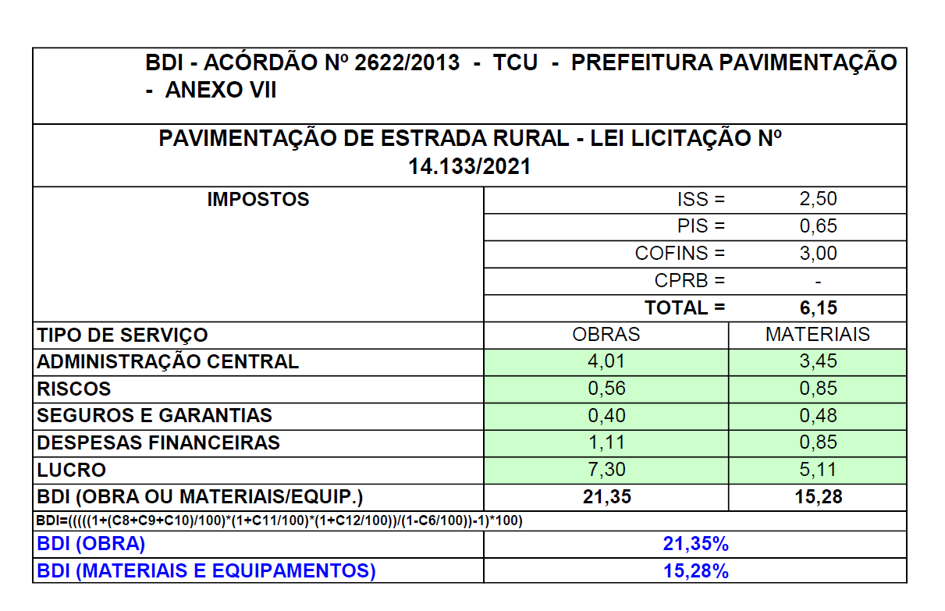

EDITAL DA DISPENSA ELETRÔNICA Nº 007/2026
ANEXO IV – PLANILHA ORÇAMENTÁRIA

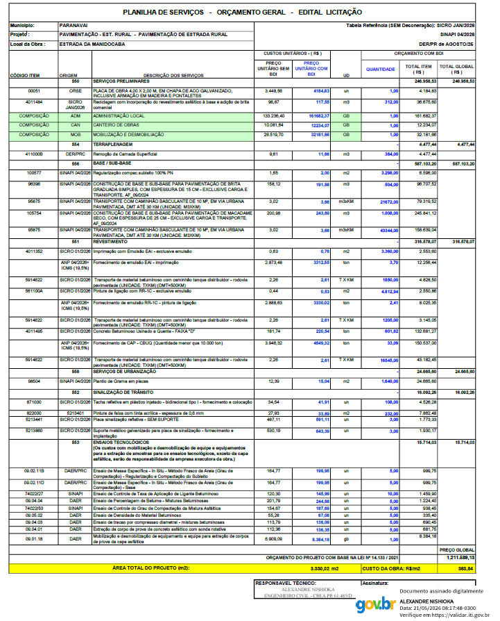

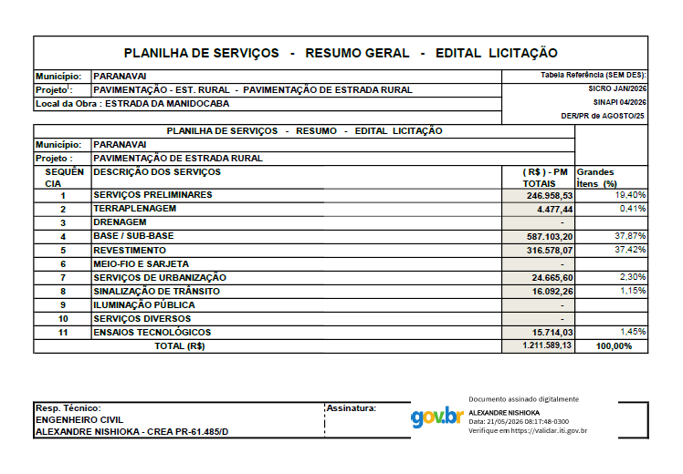

EDITAL DA DISPENSA ELETRÔNICA Nº 007/2026
ANEXO V – CRONOGRAMA FÍSICO-FINANCEIRO

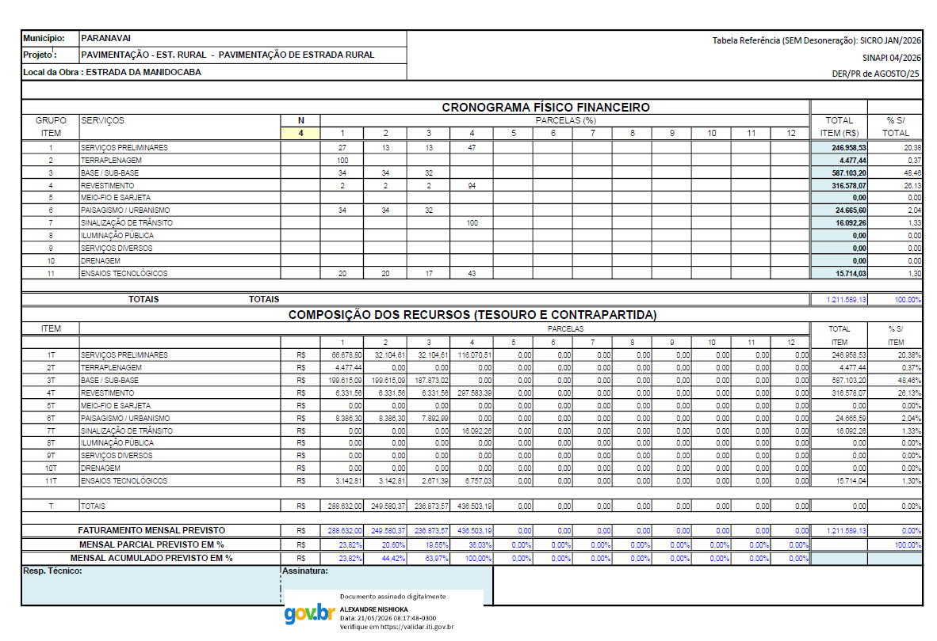

EDITAL DA DISPENSA ELETRÔNICA Nº 007/2026

ANEXO VI

Atestado de Vistoria Prévia (MODELO 01)

Atestamos para fins de participação no presente Processo Licitatório, que o Sr , portador do R.G. nº , CPF. nº , Responsável Legal pela empresa licitante (razão social) , inscrita no CNPJ sob nº , com sede na cidade de , sito na Rua nº - telefone (0xx00) ________, compareceu nas dependências do local indicado para realização dos serviços, para tomar conhecimento de todas as informações e das condições locais para o cumprimento das obrigações objeto da licitação. A licitante declara ter visitado todas as áreas/dependências, eliminando todas as dúvidas relacionadas aos serviços previstos no Edital.

Paranavaí, de de 202_.

______________________________________________________________
Nome Completo e Assinatura do Responsável Técnico pelo Município

_________________________________________________________________
Nome Completo e Assinatura do Responsável Legal pela Empresa Licitante

Declaração Formal de Dispensa de Vistoria Prévia (MODELO 02)

Nome da Empresa:_ /CNPJ nº: _/Endereço: /Fone: /E-mail:_

O Responsável Técnico pela empresa (inserir a razão social da empresa proponente) Sr. (a) (inserir o nome do representante), RG e CPF (inserir os números), DECLARA que renuncia à Vistoria Prévia aos locais e/ou instalações do objeto licitado, de que tem pleno conhecimento das condições e peculiaridades inerentes à natureza dos trabalhos, assumindo total responsabilidade por esse fato e informando que não o utilizará para quaisquer questionamentos futuros que ensejem avenças técnicas e/ou financeiras para com o Contratante.
, de de 202_.
_________________________________________________________________
Nome Completo e Assinatura do Responsável Técnico do Licitante

EDITAL DA DISPENSA ELETRÔNICA Nº 007/2026
ANEXO VII
MODELO DE COMPROVAÇÃO DA SITUAÇÃO ECONÔMICO-FINANCEIRA
A empresa inscrita no CNPJ sob o nº , estabelecida na ____, Bairro ,Cidade , Estado , Telefone: , vem por meio de seu contador (profissional habilitado da área contábil) abaixo identificado, demonstrar que atende as seguintes condições:

 | 1.ÍNDICE DE LIQUIDEZ GERAL (LG), COM VALOR SUPERIOR A 1 (ou 1,2 para consórcios de empresas), ONDE:  Ativo Circulante + Realizável a Longo Prazo  Passivo Circulante + Passivo Não Circulante | LG= =
 | 2.ÍNDICE DE SOLVÊNCIA GERAL (SG), COM VALOR SUPERIOR A 1 (ou 1,2 para consórcios de empresas), ONDE: | SG= =
____________Ativo Total_______________
Passível Circulante + Passivo Não Circulante
 | 3.ÍNDICE DE LIQUIDEZ CORRENTE (LC), COM VALOR SUPERIOR A 1 (ou 1,2 para consórcios de empresas), ONDE:  Ativo Circulante  Passivo Circulante | LC= =

Local e data

Assinatura do profissional habilitado da área contábil e seu respectivo registro.

EDITAL DA DISPENSA ELETRÔNICA Nº 007/2026
ANEXO VIII - Minuta de Contrato
CONTRATO Nº ......./2026

O MUNICÍPIO DE PARANAVAÍ, pessoa jurídica de direito público interno, com sede administrativa na Rua Getúlio Vargas, n.º 900, Centro, Paranavaí-PR, inscrito no CNPJ/MF sob o n.º 76.977.768/0001-81, neste ato representado pelo Secretário .............., ...........(nome)......... , inscrito no CPF ......(nº do CPF), doravante denominado contratante e a empresa ................., pessoa jurídica de direito privado, inscrita no CNPJ sob o nº ......., estabelecida à........ , na cidade de ....... – ......, CEP ........., e-mail.........., neste ato representada pelo Sr. .......(nome), inscrito no CPF ......(nº do CPF), doravante denominado contratado resolvem celebrar contrato, que será regido pelas cláusulas a seguir expostas.
- NORMAS REGENTES
O presente contrato está vinculado ao processo de contratação direta n° 007/2026 e ao Processo Administrativo nº 075/2026, ao edital e à proposta apresentada pelo contratado, regendo-se por suas cláusulas e, em legislação geral, pela Lei nº 14.133/2021 e pelo Decreto municipal nº 24.731/2023.
- VIGÊNCIA
  - O prazo de vigência deste contrato será de 180 (cento e oitenta) dias, contados da assinatura.
  - Por se tratar de um contrato por escopo, o prazo de vigência poderá ser prorrogado automaticamente, nos termos do art. 111 da Lei nº 14.133/2021.
    - Nos casos em que essa prorrogação automática for efetivada, o contratante deverá formalizar o aditivo contratual, com a assinatura pelo contratado, a anotação do novo prazo de vigência e a publicação no Portal Nacional de Contratações Públicas.
- OBJETO
  - O objeto do presente contrato é a CONTRATAÇÃO DE EMPRESA DE ENGENHARIA CIVIL PARA EXECUÇÃO DE OBRAS DE RECUPERAÇÃO DA PAVIMENTAÇÃO ASFÁLTICA COM CONCRETO BETUMINOSO USINADO A QUENTE (C.B.U.Q) FAIXA “D”, DO ACESSO AO DISTRITO DE MANDIOCABA, NO MUNICÍPIO DE PARANAVAÍ/PR, com área total de execução de pavimentação de 4.812,94 m², através do Contrato Nº 0649356-49 - FINISA 5, cuja especificações constam no Anexo I do edital e faz parte deste contrato.
- REGIME E FORMA DE EXECUÇÃO
  - O regime de execução deste contrato é empreitada por preço global.
  - A forma de execução deste contrato é prestação de serviço imediato.
- LOCAL E PRAZO DE ENTREGA / EXECUÇÃO
  - O local e o prazo de execução, assim como outras descrições da solução e requisitos da contratação constam do Anexo I - Especificações do edital e faz parte deste contrato.
  - O prazo de execução será contado da assinatura deste contrato.
  - O prazo de execução poderá ser prorrogado em caso de alterações unilaterais determinadas pelo contratante, bem como pela ocorrência de eventos supervenientes, alheios à vontade das partes, que impactem no seu cumprimento, mediante solicitação formal, devidamente fundamentada, encaminhada pelo contratado ao fiscal do contrato em momento anterior à data de entrega ou conclusão do serviço.
- FONTE DE RECURSOS
  - A despesa correrá por conta da(s) dotação(ões) orçamentária(s):
Órgão | Unidade | Ação | Elemento - Código | Vínculo - Código | Dotação
5 | 2 | 1100 | 3449051020200000000 | 684 | 562
- VALOR A SER PAGO PELO OBJETO
  - Pelo objeto deste contrato, o contratante pagará ao contratado o valor de R$ ......, incluídos os tributos incidentes sobre a transação, fretes e demais despesas para a execução do contrato, não cabendo ao contratante nenhum outro ônus.
  - As quantidades e preços unitários estão indicadas na proposta ajustada do contratado, que faz parte deste contrato.
- GARANTIA CONTRATUAL
  - O contratado prestou a garantia financeira do contrato no valor de R$ ..........
  - A garantia de execução será devolvida após o recebimento definitivo, em até 5 (cinco) dias úteis, e será atualizada monetariamente, quando fornecida em dinheiro.
  - Nos casos de aditivo ou prorrogação contratual, a garantia deverá ser complementada para garantir a manutenção do percentual inicialmente exigido.
- CRITÉRIO DE MEDIÇÃO
  - As medições das atividades executadas serão realizadas pelo contratado sempre no 1° (primeiro) dia útil do mês seguinte ao da execução e encaminhada para aprovação do fiscal do contrato em até 5 (cinco) dias úteis.
  - O fiscal do contrato deverá conferir e aprovar a medição em até 5 (cinco) dias úteis após o seu recebimento e autorizar o contratado a emitir a nota fiscal referente àquela medição.
  - Caso não seja aprovada a medição, o contratado deverá refazê-la e reapresentá-la, já corrigida, ou demonstrar que a medição estava correta, em até 5 (cinco) dias úteis para aprovação do fiscal.
- CONDIÇÕES DE PAGAMENTO
  - O pagamento ocorrerá em até 05 (cinco) dias, contados da medição, mediante apresentação da nota fiscal emitida pelo contratado. As vistorias/medições da fiscalização ocorrerão mensalmente.
  - O faturamento deverá ser entregue na Secretaria Municipal de Infraestrutura e deverá ser apresentado, conforme segue, de modo a padronizar condições e forma de apresentação:
    - Nota fiscal/fatura com discriminação resumida dos serviços executados, número da licitação, não apresentar rasura e/ou entrelinhas e esteja certificada pelo fiscal da obra;
    - Cópia da guia de recolhimento da Previdência Social - GPS do(s) mês(s) de execução por obra(s), devidamente quitada(s), de conformidade com o relatório do SEFIP/GFIP com as folhas detalhadas e resumidas da obra contratada, e cópia(s) da(s) guia(s) de recolhimento do Fundo de Garantia por Tempo de Serviço - FGTS do(s) último(s) recolhimento(s) devido(s), devidamente quitada(s), de conformidade com o demonstrativo de dados referentes ao FGTS/INSS, exclusivo da obra contratada; (OBS: Deverão ser apresentados os comprovantes de recolhimento de INSS e FGTS da obra contratada, devidos em todos os meses, contados entre a data de assinatura do contrato e o primeiro pagamento e entre um pagamento e outro, e não apenas o comprovante do último recolhimento realizado;
    - Prova de inexistência de débitos inadimplidos perante a Justiça do Trabalho - Certidão Negativa de Débitos Trabalhistas - CNDT;
    - Cópia da folha de pagamento dos empregados da obra contratada;
    - Diário de obra referente ao mês da medição, sendo obrigatório o perfeito preenchimento pelo responsável técnico da execução da contratada;
    - A liberação da primeira parcela fica condicionada à apresentação:
- Da ART de execução pela CONTRATADA;
- Comprovação de abertura da matrícula CEI, junto à Receita Federal, com os dados conforme contrato;
- Da quitação junto ao FGTS/CEF, por meio do CRS;
- Declaração que a empresa se compromete em fornecer a todos os trabalhadores Equipamentos de Proteção Individual - EPI, bem como os Equipamentos de Proteção Coletiva - EPC, indicados à preservação da saúde e integridade física dos seus empregados, durante todo o período de execução da obra (modelo a ser fornecido pela SEINFRA);
10.2.7. A liberação da última parcela fica condicionada à apresentação:
- Da certidão negativa de débitos, expedida pela Receita Federal, referente ao objeto; contratado concluído (em caso de obra civil a CND deverá conter a metragem da obra conforme projeto/área de reforma/área de acréscimo/área nova);
- Do Termo de Recebimento Provisório;
- De comprovante, nos casos previstos, de ligações definitivas de água e energia elétrica. (As despesas referentes ao consumo de água e energia, durante a execução do objeto, são de inteira responsabilidade da CONTRATADA.).
  - O prazo de pagamento será suspenso nos casos de descumprimento total da obrigação contratual.
    - Nos casos de descumprimento parcial da obrigação contratual será realizado o pagamento relativo à parcela incontroversa.
    - Caso o contratado não emita a nota fiscal dentro do prazo para o pagamento, o contratante aguardará a entrega da nota fiscal para autorizar o pagamento, que deverá ocorrer, nestes casos, em até 15 (quinze) dias, contados da entrega da nota fiscal.
    - A nota fiscal que for apresentada com erro será devolvida ao contratado, para retificação ou substituição, sendo que os trâmites para o pagamento se reiniciarão a partir da data de sua reapresentação.
  - Nos casos de multas aplicadas ao contratado, os valores serão descontados dos pagamentos seguintes, desde que tenha ocorrido o julgamento do recurso no processo administrativo.
  - O fiscal do contrato comunicará previamente ao contratado a ocorrência de eventual atraso no pagamento, indicando os motivos e a perspectiva de regularização, com a data provável de pagamento, quando possível.
  - Em caso de mora contratual, para fins de atualização monetária, remuneração do capital e compensação da mora, haverá incidência, uma única vez, até o efetivo pagamento, da taxa referencial do Sistema Especial de Liquidação e de Custódia (SELIC), acumulado mensalmente.
  - Caso ainda não estejam disponíveis os valores dos índices necessários, serão considerados os últimos índices disponíveis que correspondam ao mesmo período desejado.
  - A empresa vencedora poderá ter acesso às informações relacionadas ao pagamento no Autoatendimento do Portal do Cidadão, mediante login via sistema, acessando o link: https://paranavai.atende.net/autoatendimento
- REAJUSTAMENTO DO PREÇO
  - O preço será reajustado, de ofício, pelo contratante, conforme variação do INCC-DI (FGV), após 12 (doze) meses contados de 21/05/2026, sobre o valor correspondente às parcelas do objeto cujo pagamento ainda não tenha sido realizado, devendo se dar na primeira medição realizada após o decurso do prazo de 12 (doze) meses.
  - Caso ainda não estejam disponíveis os valores dos índices necessários, serão considerados os últimos índices já disponíveis que correspondam ao mesmo período desejado.
  - O reajuste de valores, correspondentes às parcelas do objeto entregues ou prestadas após o prazo original, será concedido apenas quando não configurado atraso.
  - A formalização do reajuste será realizada por apostilamento contratual.
  - Caso o valor do contrato seja alterado em razão da concessão de reequilíbrio econômico-financeiro decorrente de fato superveniente e imprevisível, do qual decorra o reequilíbrio geral do valor do contrato, inclusive relacionado a perdas inflacionárias, a data-base para o próximo reajuste contratual passará a ser a data de início dos efeitos do reequilíbrio concedido.
- REEQUILÍBRIO ECONÔMICO-FINANCEIRO
  - O reequilíbrio econômico-financeiro ocorrerá por meio de termo aditivo e, quando em favor do contratado, dependerá de prévia solicitação e demonstração de que a(s) ocorrência(s) inviabiliza(m) a execução do contrato nos termos inicialmente ajustados, por meio de documentos pertinentes e suficientes, acompanhados das memórias de cálculo.
    - A solicitação será endereçada ao gestor do contrato na Diretoria Especial de Compras da Secretaria Municipal de Administração.
  - O contratante analisará o pedido de reequilíbrio econômico-financeiro e emitirá resposta ao contratado em 60 (sessenta) dias, admitida, desde que justificada, a prorrogação desse prazo, a partir do recebimento do pedido ou dos documentos complementares, se forem requisitados.
    - Na hipótese de não ser cumprido o prazo de resposta indicado, será facultado ao contratado a suspensão da execução contratual até que sobrevenha resposta a sua solicitação.
  - A necessidade de reequilíbrio econômico-financeiro do contrato em favor do contratante será comunicada previamente ao contratado, de forma devidamente fundamentada e demonstrada nos mesmos termos da cláusula 13.1, deste contrato para a pertinente manifestação e concordância, levando à extinção contratual, sem penalidades, nos casos em que não houver acordo sobre o novo valor.
  - Formalizado o reequilíbrio econômico-financeiro, este produzirá efeitos retroativos à data do fato gerador, devendo, as subsequentes notas fiscais emitidas pelo contratado e os pagamentos realizados pelo contratante, observar os novos valores.
  - Nos casos de reequilíbrio econômico-financeiro em favor do contratante, será apresentado ao contratado memória de cálculo com o decréscimo de valor, com proposição de redução do contrato, que deverá ser realizada por acordo entre as partes.
  - Na hipótese de não ser possível o acordo entre as partes, o contrato será rescindido, sem ônus para nenhuma das partes.
  - O pedido de restabelecimento do equilíbrio econômico-financeiro deverá ser formulado durante a vigência do contrato e antes de eventual prorrogação.
- OBRIGAÇÕES DO CONTRATADO
  - Constituem obrigações do contratado:
    - aceitar, nas mesmas condições de sua proposta, os acréscimos ou supressões determinadas pelo contratante nos termos da Lei nº 14.133/2021;
    - comunicar ao fiscal do contrato, de imediato, qualquer ocorrência que impeça a execução regular de suas obrigações;
    - atender às determinações do fiscal do contrato, destinadas ao regular cumprimento do contrato;
    - efetuar o pagamento de todos os impostos, taxas e demais obrigações fiscais incidentes ou que vierem a incidir sobre o objeto do contrato;
    - declarar o descumprimento das condições de habilitação, sob pena de declaração de inidoneidade para licitar ou contratar;
    - manter contatos com o contratante sempre por escrito, ressalvados os entendimentos verbais determinados pela urgência, que deverão ser registrados e confirmados por escrito no prazo de 3 (três) dias úteis;
    - manter atualizado, durante a vigência do presente contrato, o endereço, número de telefone fixo e celular, correio eletrônico e nome do representante legal com poder de decisão;
    - responsabilizar-se integralmente pelos serviços na forma aqui pactuado e nos termos da legislação vigente;
    - designar por escrito, no ato do início dos serviços, preposto que tenha poder para representar a CONTRATADA a fim de dirimir as questões técnico/operacionais, durante a execução deste contrato;
    - iniciar as obras simultaneamente conforme o cronograma físico financeiro;
    - utilizar para prestação dos serviços, profissionais com experiência comprovada neste ramo de atividade, não lhe sendo permitido delegar os trabalhos, ainda que parcialmente, sem anuência prévia do CONTRATANTE;
    - prestar os serviços, objeto deste contrato, dentro da melhor técnica, e sem qualquer vínculo, seja de ordem trabalhista, tributária, previdenciária ou social com o CONTRATANTE;
    - responsabilizar-se pelos danos causados diretamente ao CONTRATANTE, seus funcionários ou a terceiros, decorrentes de sua culpa, dolo ou má fé na execução do contrato, não excluindo ou reduzindo essa responsabilidade o fato do CONTRATANTE fiscalizar seu acompanhamento;
    - ser a única e integral responsável por todos os encargos de natureza tributária, trabalhista e previdenciária, decorrentes da execução dos serviços, cabendo apresentar ao CONTRATANTE, sempre que solicitados, os correspondentes comprovantes desses pagamentos.
    - executar os serviços obedecendo estritamente aos termos do presente instrumento, sob pena de aplicação das sanções previstas no artigo 156 da Lei Federal nº 14.133/21;
    - requerer a exclusão do CONTRATANTE, de lide que venha a ser movida por qualquer funcionário seu sob pena de ressarcimento dos prejuízos advindos do processo judicial;
    - executar os serviços sob regime de empreitada global, incluída toda mão-de-obra, materiais, assim como fornecer os equipamentos de proteção individual e coletivo para seus funcionários;
    - comprovar mensalmente a regularidade relativa à Seguridade Social (CND) e ao FGTS, bem como a quitação das obrigações das contribuições sociais (Fundo de Garantia de Tempo de Serviço e Previdência Social) pertinentes aos seus empregados alocados ao serviço decorrente deste Contrato, como condições à percepção mensal do valor faturado;
    - os funcionários da CONTRATADA deverão apresentar-se uniformizados e identificados por crachá;
    - cumprir todas as disposições legais sobre prevenção de acidentes de trabalho e doenças profissionais, mantendo no local dos serviços as condições necessárias de segurança, disciplina e proteção dos trabalhadores, funcionários e bens do CONTRATANTE, de acordo com as Normas Regulamentadoras (NR) aprovadas pela Portaria nº 3.214, de 08/06/78 – Lei Federal nº 6.514 de 22/12/77, devendo fornecer a todos os trabalhadores, equipamentos apropriados de Proteção Individual – EPI, bem como Equipamentos de Proteção Coletiva – EPC, indicados a preservação da saúde e integridade física dos seus empregados. O EPI fornecido ao empregado deverá obrigatoriamente conter o número do Certificado de Aprovação – CA emitido pelo Ministério do Trabalho e Emprego. A CONTRATADA, em qualquer hipótese, não se eximirá da total responsabilidade quanto à negligência ou descumprimento da Lei Federal nº 6.514 de 22/12/77, Portaria nº 3.214 de 08/06/78, NRs 01 a 28 e em especial as NRs de nº 04, 05, 06, 07, 09, 10, 18, 23 e 24.
    - manter, em todos os locais das obras, um seguro sistema de sinalização e segurança, principalmente nos de trabalho em vias públicas, de acordo com as normas de Segurança do Trabalho. Caberá à CONTRATADA solicitar ao CONTRATANTE a presença imediata do responsável pela fiscalização em caso de acidentes em obras e/ou bens de terceiros, para que seja providenciada a necessária perícia.
    - reparar, corrigir, remover, reconstruir ou substituir, às suas expensas, no total ou em parte, o objeto do contrato em que se verificarem vícios, defeitos ou incorreções resultantes da execução ou de materiais empregados.
    - o recebimento provisório ou definitivo não exclui a responsabilidade civil pela solidez e segurança da obra ou do serviço, nem a ético-profissional pela perfeita execução do contrato, dentro dos limites estabelecidos pela lei ou pelo contrato.
    - na execução da obra ficará a cargo da Contratada:
• Mão de obra especializada;
• Materiais;
• Instalações provisórias;
• Máquinas e equipamentos;
• Transporte interno e externo;
• Segurança de todo o seu material, ferramentas e equipamentos.
    - providenciar, junto ao CREA-PR, a devida Anotação de Responsabilidade Técnica – ART relativa aos serviços objeto da presente licitação, de acordo com a legislação vigente.
    - após a conclusão da obra, a CONTRATADA deverá encaminhar os seguintes documentos ao CONTRATANTE:
- Certidão negativa de débitos, expedida pela Receita Federal, referente ao objeto contratado concluído (em caso de obra civil a CND deverá conter a metragem da obra conforme projeto/área de reforma/área de acréscimo/área nova);
- Termo de Recebimento Provisório, emitido pelo Engenheiro Fiscal do Município;
- Comprovante, nos casos previstos, de ligações definitivas de água e energia elétrica. (As despesas referentes ao consumo de água e energia, durante a execução do objeto, são de inteira responsabilidade da CONTRATADA);
    - manter, durante toda a execução do contrato, em compatibilidade com as obrigações por ela assumidas, todas as condições de habilitação e qualificação exigidas na licitação.
    - apresentar Diário de Obra referente ao mês da medição - sendo obrigatório o perfeito preenchimento pela CONTRATADA.
- OBRIGAÇÕES DO CONTRATANTE
  - Constituem obrigações do contratante:
    - realizar o empenho da respectiva dotação orçamentária;
    - publicar o contrato no Portal Nacional de Contratações Públicas;
    - comunicar ao contratado a publicação do contrato no Portal Nacional de Contratações Públicas;
    - acompanhar e fiscalizar a execução do contrato, registrando as eventuais ocorrências;
    - comunicar imediatamente ao contratado qualquer defeito ou deficiência que venha a constatar, referente à execução do objeto deste contrato;
    - informar alterações no cronograma, com antecedência mínima de 24 (vinte e quatro) horas;
    - fornecer, em tempo hábil, todas as informações necessárias para o cumprimento das obrigações por parte do contratado;
    - fornecer, tempestivamente, todas as condições necessárias ao bom desempenho do objeto ora contratado.
    - acompanhar e fiscalizar a execução por profissional técnico do Município, através da Secretaria Municipal de Infraestrutura e Serviços Públicos, que deverá:
a) anotar em registro próprio, todas as ocorrências relacionadas com a execução deste contrato;
b) determinar o que for necessário para a regularização de faltas ou defeitos constatados;
c) enviar correspondência à CONTRATADA, solicitando esclarecimentos quanto a faltas ou defeitos não sanados no prazo estabelecido;
d) sugerir aplicação de sanções, caso os esclarecimentos da CONTRATADA não sejam satisfatórios, encaminhando o processo à autoridade superior em tempo hábil para a adoção das medidas legais;
e) atuar objetivando o total cumprimento das normas, conforme contido na Cláusula Décima Terceira deste instrumento, estando autorizado a interditar obras ou parte destas em caso do não cumprimento das exigências previstas em Lei. Essas paralisações, se houverem, não serão caracterizadas como justificativas por atraso nas obras.
    - atestar notas fiscais ou faturas para efeito de pagamento, se estas estiverem corretas e de acordo com o pactuado.
    - os supervisores de segurança do trabalho, membros da CIPA, monitores e fiscais de obras pertencentes ao quadro do CONTRATANTE, estão devidamente autorizados a interditar obras e suspender serviços, sempre que forem constatadas infrações à Segurança do Trabalho, inclusive quanto à obrigatoriedade no uso de Equipamento de Proteção Individual.
- FISCALIZAÇÃO DO CONTRATO
  - A fiscalização e acompanhamento da execução dos serviços será realizada por servidores com capacidade técnica, devidamente nomeados pela Autoridade competente, sendo representante do contratado ....., na qualidade de preposto.
- ALTERAÇÃO CONTRATUAL
  - O presente contrato poderá ser alterado pelo contratante para acrescer, suprimir o quantitativo contratado ou modificar as especificações técnicas do objeto, respeitado o limite legal, mantendo inalteradas as demais condições contratuais.
  - Em caso de acréscimo de quantitativo, poderá ser realizado o ajuste no prazo de vigência e no cronograma.
  - Em caso de supressão de quantitativo que ultrapasse o percentual de aceitação obrigatória, se o contratado já houver adquirido os materiais, no momento em que for formalmente notificado da supressão, no caso de revenda ou de insumos necessários à execução do serviço, estes valores deverão ser indenizados pelo contratante, em conformidade com o processo administrativo para apuração do valor devido.
- SUBCONTRATAÇÃO
  - Não será admitida a subcontratação.

- MEIOS ALTERNATIVOS DE SOLUÇÃO DE CONTROVÉRSIA
  - Dentre as possibilidades elencadas no art. 151 da Lei n° 14.133/2021, as partes buscarão a solução consensual das eventuais controvérsias, por meio da conciliação.
- SANÇÕES ADMINISTRATIVAS
  - As infrações praticadas pelo contratado serão sancionáveis de acordo com sua gravidade, respeitado o contraditório e a ampla defesa, seguindo o rito processual detalhado no link: Processo sancionatório.
  - Nos casos em que o contratado cometer ato de descumprimento parcial do contrato, sem que gere dano ao Município, será aplicada sanção de advertência ao contratado pelo inadimplemento.
  - Será aplicada multa moratória de 0,5% (zero vírgula cinco por cento) por dia de atraso injustificado sobre o valor da parcela inadimplida, até o limite de 40 (quarenta) dias.
  - Caso a empresa tenha declarado o compromisso de implementação de política de integridade ou de equidade entre homens e mulheres no ambiente de trabalho, o seu inadimplemento implicará em multa mensal de 0,5% (meio por cento) sobre as faturas emitidas, enquanto persistir a situação de irregularidade.
  - Ultrapassado o prazo máximo de multa moratória, o Município poderá optar por comunicar ao contratado a rescisão contratual, com a substituição da multa moratória por multa compensatória de 20% (vinte por cento) sobre o valor da parcela inadimplida.
  - Nos casos de inexecução total do contrato, o Município aplicará multa de 20% (vinte por cento) sobre o valor do saldo contratual a executar.
  - A penalidade de multa poderá ser cumulada com penalidade de impedimento de licitar e contratar, nos termos da tabela:

INFRAÇÃO COMETIDA | PENALIDADE | PRAZO
Ensejar o retardamento da execução do contrato sem motivo justificado | Impedimento de licitar ou contratar com o município de Paranavaí | 6 meses
Dar causa à inexecução parcial do contrato que cause grave dano à Administração, ao funcionamento dos serviços públicos ou ao interesse coletivo | Impedimento de licitar ou contratar com o município de Paranavaí | 12 meses
Dar causa à inexecução total do contrato | Impedimento de licitar ou contratar com o município de Paranavaí | 18 meses
Prestar declaração falsa durante a execução do contrato | Declaração de Inidoneidade para licitar ou contratar com todos os entes federativos | 4 anos e 6 meses
Praticar ato fraudulento na execução do contrato | Declaração de Inidoneidade para licitar ou contratar com todos os entes federativos | 4 anos e 6 meses
Comportar-se de modo inidôneo ou cometer fraude de qualquer natureza | Declaração de Inidoneidade para licitar ou contratar com todos os entes federativos | 4 anos e 6 meses
Praticar ato lesivo previsto no art. 5º da Lei nº 12.846, de 1º de agosto de 2013 | Declaração de Inidoneidade para licitar ou contratar com todos os entes federativos | 4 anos e 6 meses

- FORMAS DE COMUNICAÇÃO ENTRE CONTRATANTE E CONTRATADO
  - É facultada a qualquer das partes, a solicitação de reunião, prevista no art. 139 do Decreto municipal nº 24.731/2023, devendo ser observadas as exigências dos §§ 1º e 2º art. 139 do Decreto municipal nº 24.731/2023.
  - O contratado deverá comunicar-se com o contratante através do fiscal do contrato e seu substituto, em regra por e-mail, sendo admitidos outros meios de comunicação, desde que posteriormente formalizado no processo.
  - Todas as reclamações ou solicitações do contratado serão registradas nos autos do processo de gestão e fiscalização e respondidas no prazo de 60 (sessenta) dias, admitida, desde que justificada, a prorrogação desse prazo, exceto os pedidos de repactuação, que tem prazo de um mês.
    - O prazo de resposta será suspenso em caso de solicitação de informações ou realização de diligências pelo contratante, sendo retomado quando obtida a informação.
    - Na hipótese de não ser cumprido o prazo de resposta, será facultado ao contratado apresentar denúncia à Controladoria-Geral do Município para fins de responsabilização do servidor.
- MANUTENÇÃO DAS CONDIÇÕES DE HABILITAÇÃO
  - O contratante, por intermédio da Diretoria Especial de Compras, acompanhará a manutenção das condições de habilitação pelo contratado por modelo auto declaratório, cabendo ao contratado informar, no prazo de 15 (quinze) dias, a mudança da sua situação, sob pena de infração equiparada à declaração falsa, com a correspondente instauração de procedimento administrativo sancionatório e aplicação de sanção.
  - A ausência ou omissão de declaração por parte do contratado corresponde, para todos os efeitos, à declaração da manutenção das condições de habilitação.
  - Nas hipóteses em que houver alteração de condição de habilitação:
    - o contratado deverá providenciar a regularização no prazo de 30 (trinta) dias, contados da ocorrência que gerou o não atendimento da condição de habilitação; e
    - será aplicada multa mensal de 5% (cinco por cento) sobre as faturas emitidas enquanto persistir a situação de irregularidade.
  - O contratante poderá diligenciar as condições de habilitação do contratado e aplicar sanção de declaração de inidoneidade para licitar ou contratar por 4 (quatro) anos e 6 (seis) meses pelo descumprimento da obrigação de informar a mudança da sua situação.
- NORMAS AMBIENTAIS E LOGÍSTICA REVERSA
  - O contratado deverá cumprir as normas ambientais aplicáveis na produção, entrega e execução do objeto contratado.
- PROTEÇÃO DE DADOS
  - As partes se obrigam a cumprir a Lei Geral de Proteção de Dados - Lei n° 13.709/2018, no que for cabível em face do objeto deste contrato, em especial a:
    - guardar sigilo quanto aos dados pessoais aos quais eventualmente tenham acesso em razão da execução do objeto deste contrato;
    - tratar os dados pessoais recebidos de acordo com a finalidade da contratação, de modo legítimo e lícito, entendendo-se por tratamento de dados os atos que se refiram a coleta, produção, recepção, classificação, utilização, acesso, reprodução, transmissão, distribuição, processamento, arquivamento, armazenamento, eliminação, avaliação ou controle da informação, modificação, comunicação, transferência, difusão ou extração de dados;
    - garantir ao titular de dados a consulta gratuita e facilitada aos seus dados pessoais, bem como a forma, duração e finalidade do tratamento;
    - não utilizar os dados pessoais recebidos ou tratá-los com fins discriminatórios, ilícitos, abusivos ou para finalidade distinta da contratação;
    - fazer uso somente dos dados pessoais que forem imprescindíveis à execução do objeto;
    - adotar todas as medidas previstas em lei para evitar o vazamento de dados pessoais que receber ou o acesso por pessoal não autorizado;
    - em caso de vazamento de dados pessoais, adotar as providências necessárias para mitigar as consequências do dano, informando ao contratante, no prazo de até 48 (quarenta e oito) horas:
      - a descrição da natureza dos dados pessoais afetados;
      - as informações sobre os titulares envolvidos;
      - a indicação das medidas técnicas e de segurança utilizadas para a proteção dos dados, observados os segredos comercial e industrial;
      - os riscos relacionados ao incidente;
      - os motivos da demora, no caso de a comunicação não ter sido imediata; e
      - as medidas que foram ou que serão adotadas para reverter ou mitigar os efeitos do prejuízo.
    - demonstrar, sempre que solicitado, a adoção de medidas eficazes para comprovar a observância e o cumprimento das normas de proteção de dados;
    - utilizar medidas técnicas e organizacionais de modo a proteger os dados pessoais de tratamento não autorizado;
    - armazenar os dados somente pelo período necessário para cumprir as obrigações contratuais e legais;
    - apagar todos os dados pessoais quando solicitado pelo contratante ou, não sendo possível, justificar com a base legal ou contratual a retenção dos dados;
    - anonimizar os dados pessoais quando solicitado pelo contratante, ou, não sendo possível, justificar com a base legal ou contratual; e
    - não compartilhar com terceiros, em hipótese alguma, os dados pessoais que receber em decorrência do contrato.
  - O contratado ficará obrigado a reparar os danos patrimoniais ou morais, individuais ou coletivos, que sua ação ou omissão, no exercício da atividade de tratamento de dados pessoais relativas a este contrato, em violação à legislação de proteção de dados pessoais, causarem ao contratante ou a terceiros, sem prejuízo das demais sanções contratuais.
- CONDIÇÕES DE RECEBIMENTO
  - O objeto será recebido provisoriamente pelo fiscal do contrato se dará com ateste da medição final do Contrato, indicando que a Contratada cumpriu suas obrigações contratuais.
  - O objeto será recebido definitivamente pela comissão de recebimento, mediante termo de recebimento, em 90 dias, contados do recebimento provisório.
  - O objeto será recebido parcialmente pelo contratante quando descumprida condição de execução que possibilite o aproveitamento do objeto para os objetivos da contratação, aplicando-se a sanção cabível pelo descumprimento contratual.
  - Caso o recebimento provisório ou o recebimento definitivo não ocorra no prazo estabelecido, o objeto será considerado tacitamente recebido.
- EXTINÇÃO DO CONTRATO
  - A extinção do presente contrato será regulada pelas normas previstas nos arts. 137 a 139 da Lei nº 14.133/2021.
  - A extinção do contrato deverá ser formalmente motivada nos autos, assegurados o contraditório e a ampla defesa.
  - Quando a extinção decorrer de culpa exclusiva do contratante, o contratado será ressarcido dos prejuízos regularmente comprovados que houver sofrido, bem como terá direito aos pagamentos das parcelas executadas até a data da extinção do contrato.
  - Na extinção do contrato determinada por ato unilateral, o contratante poderá reter dos créditos decorrentes do contrato até o limite dos prejuízos sofridos e das multas aplicadas, desde que já apurados em processo administrativo.
- FORO
  - O foro competente para dirimir qualquer questão contratual é o da comarca de Paranavaí.

Paranavaí-PR, ...... de ........ de .......

Município de Paranavaí
Secretário Municipal ordenador ou responsável pela entidade

CONTRATADO

EXTRATO DO CONTRATO Nº ...../2.026
REF: DISPENSA ELETRÔNICA Nº 007/2.026

DATA DE ASSINATURA DO CONTRATO: _____________

CONTRATANTE: O MUNICÍPIO DE PARANAVAÍ, pessoa jurídica de direito público interno, com sede administrativa na Rua Getúlio Vargas, n.º 900, Centro, Paranavaí-PR, inscrito no CNPJ/MF sob o n.º 76.977.768/0001-81, neste ato representado pelo Secretário .............., ...........(nome)........., inscrito no CPF ......(nº do CPF),

CONTRATADA: pessoa jurídica de direito privado, inscrita no CNPJ sob o nº ......., estabelecida à........ , na cidade de ....... – ......, CEP ........., e-mail.........., neste ato representada pelo Sr. .......(nome), inscrito no CPF ......(nº do CPF).

OBJETO: CONTRATAÇÃO DE EMPRESA DE ENGENHARIA CIVIL PARA EXECUÇÃO DE OBRAS DE RECUPERAÇÃO DA PAVIMENTAÇÃO ASFÁLTICA COM CONCRETO BETUMINOSO USINADO A QUENTE (C.B.U.Q) FAIXA “D”, DO ACESSO AO DISTRITO DE MANDIOCABA, NO MUNICÍPIO DE PARANAVAÍ/PR, com área total de execução de pavimentação de 4.812,94 m², através do Contrato Nº 0649356-49 - FINISA 5, cuja especificações constam no Anexo I do edital e faz parte deste contrato, cuja especificações constam no Anexo I do edital, proposta de preços e demais documentos integrantes da contratação direta, DISPENSA ELETRÔNICA Nº 007/2.026, que fazem parte integrante do presente contrato.

VALOR: Pelo objeto deste contrato, o contratante pagará ao contratado o valor de R$ ......, incluídos os tributos incidentes sobre a transação, fretes e demais despesas para a execução do contrato, não cabendo ao contratante nenhum outro ônus.

FONTE DE RECURSOS: A despesa correrá por conta da(s) dotação(ões) orçamentária(s):

Órgão | Unidade | Ação | Elemento - Código | Vínculo - Código | Dotação
5 | 2 | 1100 | 3449051020200000000 | 684 | 562

PRAZO DE ENTREGA: O local e o prazo de execução, assim como outras descrições da solução e requisitos da contratação constam do Anexo I - Especificações do edital e faz parte deste contrato.

PRAZO DE VIGÊNCIA: O prazo de vigência deste contrato será de 180 dias, contados da data da assinatura.

FORO: Comarca de Paranavaí, Estado do Paraná.

__________________________
Município de Paranavaí
Secretário Municipal ordenador ou responsável pela entidade

CONTRATADO

EDITAL DA DISPENSA ELETRÔNICA Nº 007/2026
ANEXO IX – Manual Tributário (MT)


